Областное специализированное государственное бюджетное учреждение
системы социального обеспечения системы социальной защиты населения

«Областной социально-реабилитационный центр для несовершеннолетних»

Обобщение опыта по теме:
«Психолого – педагогическое сопровождение подготовки ребенка дошкольного возраста в замещающую семью в условиях социально-реабилитационного центра для несовершеннолетних»
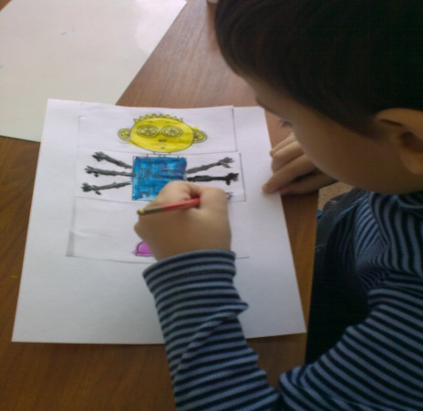
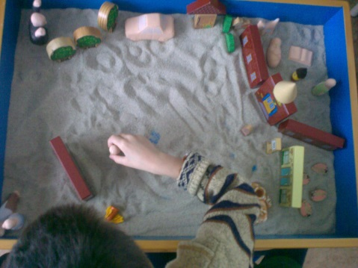
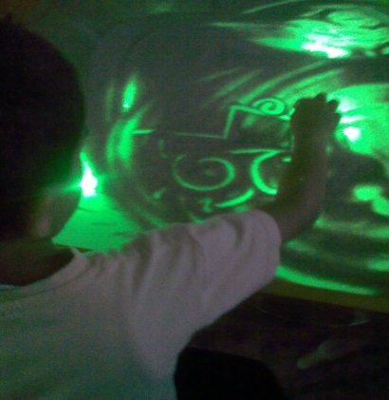

Подготовила:
Парфенова Людмила Алексеевна
педагог-психолог ОСГБУСОССЗН
«Областной социально-
реабилитационный центр
для несовершеннолетних»

Белгород, 2018 год
Тема: Психолого – педагогическое сопровождение подготовки ребенка дошкольного возраста в замещающую семью в условиях социально-реабилитационного центра для несовершеннолетних
Условия возникновения и становления опыта
С августа 2013 года я работаю педагогом – психологом в отделении ранней профилактики семейного неблагополучия, семейного устройства и постинтернатного сопровождения детей – сирот, детей оставшихся без попечения и лиц из их числа «Областного социально – реабилитационного центра для несовершеннолетних» с детьми дошкольного возраста.
В Областном социально-реабилитационном центре для несовершеннолетних проживают дети в возрасте от 3 до 18 лет. Личная история у воспитанников каждая своя. Основной контингент - дети с непростыми судьбами. Есть среди них и такие, которые при живых родителях оказываются брошенными, лишенными любви, заботы и поддержки близких. Основные причины, по которым органы опеки вынуждены прибегать к крайним мерам (изъятие несовершеннолетнего из семьи) – алкогольная зависимость у родителей, ненадлежащее исполнение ими своих обязанностей, жестокое обращение с детьми. Такие семьи ставятся на учет и находятся под постоянным контролем государственных организаций. Несовершеннолетний, изъятый из неблагополучной семьи, на время определения дальнейшего жизнеустройства помещается в наш Центр. Лучшим вариантом для ребенка является возвращение в кровную семью, но когда не предоставляется такая возможность, то по решению суда воспитаннику присваивается статус - оставшийся без попечения родителей. Такие дети становятся социальными сиротами. Также среди воспитанников нашего Центра есть дети, потерявшие самых близких людей (родителей, опекунов) из-за их преждевременного ухода из жизни. Эти несовершеннолетние тоже относятся к детям – сиротам.
Как помочь таким детям не потерять себя, принять реальность, найти внутреннюю опору и силы, чтобы строить собственное будущее? Каждый ребенок мечтает о семье и хочет быть нужным, любимым и значимым для тех, кто готов стать постоянным взрослым, сопровождающим его по жизни.
Семья – наиболее благоприятная среда для развития здоровой личности благодаря особой психологической атмосфере любви, заботы, уважения и поддержки.
С 2014 года мною ведется работа по подготовке детей дошкольного возраста в замещающую семью. Данный практический опыт лег в основу программы индивидуального психолого-педагогического сопровождения детей дошкольного возраста в замещающую семью «На пороге новой жизни».
Актуальность программы
Приоритеты семейного воспитания являются очевидными, его актуальность и первостепенность закреплены в ст. 123 Семейного Кодекса Российской Федерации, где определено, что ребенок, оставшийся без родительского попечения, подлежит передаче на воспитание в замещающую семью. Основной ориентир государственной политики в сфере защиты детства – обеспечение приоритета семейного воспитания детей, утративших родительское попечение и внедрение новой модели развития семейного устройства детей, оставшихся без попечения родителей. Актуальность данной программы определяется необходимостью снижения риска вторичного сиротства, которое становится необратимой травмой для ребенка.
Цель программы: создание социально-психологических условий, позволяющих ребенку успешно адаптироваться в замещающей семье.
Задачи программы:
- снижение тревожности и развитие базового доверия;
-формирование позитивной мотивации общения и развитие коммуникативных качеств;
-формирование позитивной самооценки, самопринятия и чувства уверенности в себе;
-формирование навыков адекватного ролевого поведения в различных ситуациях.
Ведущая педагогическая идея – создание комплексной системы социально-психологического сопровождения детей дошкольного возраста, направленной на формирование здоровых представлений о семье у детей-сирот и детей, оставшихся без попечения родителей, отреагирование травматичного опыта жизни в кровной семье, проектирование позитивных представлений о будущем, повышение уровня социализации воспитанников.
Наличие теоретической базы
Теоретической основой опыта послужили исследования современных отечественных педагогов и психологов по подготовке детей-сирот и детей, оставшихся без попечения родителей, к проживанию в замещающей семье (И.В. Дубровиной, Ж.А. Захаровой, М.В. Капилиной (Пичугиной), В.Н. Ослон, А.М. Прихожан, Т.Д. Панюшевой, Л. Петрановской, Г.В. Семья, Н.О. Сучковой, H.H. Толстых и др.).
Новизна заключается в трансформации опыта организации групповых форм работы детских домов (центров социализации и развития) по подготовке детей-сирот, детей, оставшихся без попечения родителей в замещающую семью к условиям социально-реабилитационного центра для несовершеннолетних.
Этапы работы над опытом
1 этап – подготовительный Проведен анализ психолого-педагогической литературы по проблемам подготовки детей в замещающие семьи. В частности, ознакомление с представлениями отечественных и зарубежных психологов об особенностях детско-родительских отношений, формировании привязанности у детей. Пройден курс повышения квалификации по теме: «Организация работы с замещающими семьями» в ФГАОУДПО «Академия повышения квалификации и профессиональной переподготовки работников образования» (г. Москва, 2014 г.).
2 этап - экспериментальный Разработан и апробирован цикл индивидуальных занятий по подготовке детей дошкольного возраста в замещающую семью, послуживший основой программы «На пороге новой жизни».
3 этап – рефлексивно-обобщающий Проведены: объективное оценивание процесса и результата психолого-педагогического сопровождения детей дошкольного возраста в замещающую семью.
Содержание опыта
Программа «На пороге новой жизни» по подготовке детей дошкольного возраста в замещающую семью рассчитана на один месяц – период пребывания ребенка в учреждении после установки социального статуса и включает в себя 14 занятий.
Перед реализацией цикла занятий проводилась диагностическая работа, направленная на выявление индивидуальных особенностей и прошлого травматического опыта ребенка (Методики «Моя семья», «Два дома» (И.Вандвик, П.Экбланд, «Три желания» (А.М. Прихожан, Н.Н. Толстых), «Домики» (О.А. Орехова), Тест «Тревожный ребенок» (Г.П. Лавреньева, Т.М. Титаренко), Тест Люшера, психологическое наблюдение, беседа).
Были разработаны критерии оценки готовности ребенка к жизни в замещающей семье (таблица 1).
Таблица 1
Уровень | Критерии
Высокий уровень | Эмоциональная стабильность, низкая тревожность;  Высокий (средний) уровень развития социальной компетентности;  Сформирован образ семьи, представления о семейных ролях и обязанностях;  Присутствует положительная мотивация проживания в семье, доверительные отношения с замещающими родителями
Средний уровень | Эмоциональная неустойчивость, средний уровень тревожности;  Средний (низкий) уровень развития социальной компетентности;  Образ семьи неустойчив, представления о семейных ролях и обязанностях размыты;  Мотивация проживания в семье неустойчивая, отношения с замещающими родителями недостаточно открытые и доверительные
Низкий уровень | Эмоциональная лабильность, повышенный уровень тревожности;  Низкий уровень развития социальной компетентности;  Образ семьи искажен, ирреальные представления о семейных ролях и обязанностях;  Непринятие проживания в семье, нежелание устанавливать доверительные отношения с замещающими родителями

На основе вышеуказанных критериев, в ходе анализа диагностического исследования у 42% воспитанников был выявлен низкий уровень готовности, у 47% диагностировался средний уровень, 11 % детей были готовы к передаче в замещающую семью (диаграмма 1)
Диаграмма 1
Диагностический этап

Основными формами работы с воспитанниками на экспериментальном этапе являлись индивидуальные занятия с детьми дошкольного возраста. Так как ведущим видом деятельности в данный возрастной период является игра, то и занятия проходили в игровой форме. Игра помогала снять защитные механизмы, психологические барьеры, которые блокировали естественность ребенка.
Помимо индивидуальной работы с ребенком использовалась групповая работа (ребенок-замещающий родитель).
Порядок цикла занятий не был строго регламентирован, в каждом индивидуальном случае последовательность менялась в зависимости от психологических мишений, способности ребенка переосмыслить имеющийся (чаще негативный) жизненный опыт, особенностей эмоционального реагирования, самопринятия и принятия существующей ситуации, невозможности вернуться в кровную семью, а также от степени установления эмоционального контакта между ребенком и замещающими родителями.
Основной акцент в занятиях уделялся использованию техник работы с психотравмой, переживания ребёнком горя и утраты семьи, близких людей (арттерапия, песочная терапия, сказкотерапия, метафорические карты и т.д.).
Особый отклик у воспитанников вызывали сюжетно-ролевые игры с моделированием жизненных ситуаций. Дети с радостью включались в роль и развивали сюжетную канву игры. Игровая ситуация помогла воспитанникам экологично отработать как прошлый травмтический опыт, так и смоделировать картину будущего и сформировать положительную мотивацию к перспективе дальнейшего жизнеустройства. При подборе методов и приемов работы учитывались гендерные особенности воспитанников. Так мальчики с увлечением занимались колодой метафорических карт Т. Ушаковой «Роботы», девочки более эмоционально откликнулись на работу с метафорическими картами Т. Зинкевич-Евстегнеевой «Мастер сказок».
В групповых формах работы (пара ребенок-замещающий родитель) использовались методики «Царство-государство», техника glass-art «Прозрачные картины». В ходе данной работы удалось через совместную деятельность установить эмоциональный контакт между ребенком и членами замещающей семьи.
Результативность опыта
После реализации цикла занятий было проведено повторное диагностическое обследование. Анализ проведенных методик показал, что после реализации программы 52 % воспитанников достигли среднего уровня готовности к переходу, 37% детей соответствовали высокому уровню готовности к проживанию в замещающей семье. 11% (2) воспитанника – сиблинга после проведенной работы не согласились проживать в замещающей семье по инициативе старшего сиблинга (диаграмма 2).
Диаграмма 2
Контрольная диагностика

Таким образом, результативность работы по подготовке детей в замещающие семьи по программе «На пороге новой жизни» составляет 68%. В учреждении создана комплексная система социально-психологического сопровождения детей дошкольного возраста по подготовке в замещающую семью. По отзывам замещающих родителей, адаптация детей в семьях проходит без особых осложнений.
Трансляция опыта
Опыт реализации программы «На пороге новой жизни» был неоднократно освещен на областных методических мероприятиях и вызвал интерес и одобрение педагогического сообщества (Областной семинар - практикум по теме: «Инновационные технологии работы с семьями и детьми, оказавшимися в трудной жизненной ситуации» (2014 г.); заседание Областного методического объединения специалистов (социальных педагогов, педагогов-психологов) социально-реабилитационных учреждений для несовершеннолетних, доклад: «Применение метода пескотерапии для подготовки ребенка дошкольного и младшего школьного возраста в замещающую семью» (2014 г.); круглый стол Ассоциации психологов Белгородской области «Свет Белогорья» «Актуальные вопросы и перспективы развития психологов Белгородской области» мастер-класс: «На пороге новой жизни» (психологическое сопровождение детей-сирот) (2015 г.); заседании № 1 Областного методического объединения специалистов по теме: «Формирование и коррекция родственных взаимоотношений детей в условиях социально-реабилитационного центра», сообщение: «Особенности подготовки сиблингов в замещающую семью» (2018 г.).
Данный опыт может быть применен в работе социально-реабилитационных учреждений для несовершеннолетних как Белгородской области, так и других субъектов Российской Федерации.

